市二十一中2020年春季返学复课每日须知

一、上学
根据学校关于错峰上学安排，每日早7:00、下午1:30后学生方可进入校园。学生间保持1m以上间距，依次通过红外测温门进入校园。流程如下：
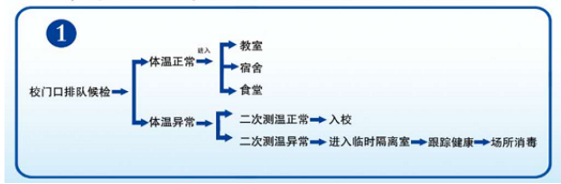

二、晨午（晚）检
班主任每日对学生进行晨午（晚）检，作好记录。发现异常，及时处理，并立即报告值班人员。
三、上课
上课期间，师生须按要求佩戴口罩。对可能出现的情况按以下程序处理
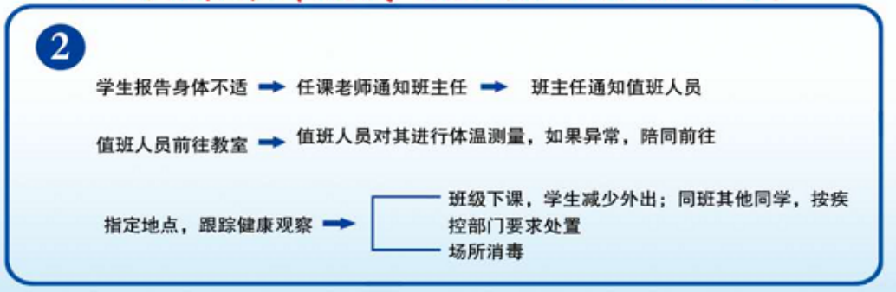

四、放学
为避免人员集中，学生放学采取错峰方式，科任教师掌握时间，按时下课。
年级 | 初一、高一 | 初二、高二 | 初三、高三
上午放学时间 | 11:25 | 11:30 | 11:35
下午放学时间 | 17:10 | 17:15 | 17:20
- 就餐

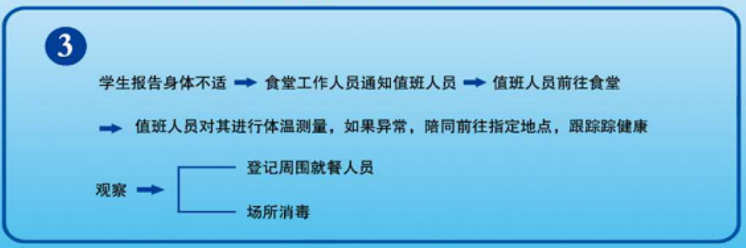

学生错峰就餐，按指定地面贴有“2”点处排队，保持间距依次取餐，并在餐桌贴有“1”处就做，保持面朝同一方向。
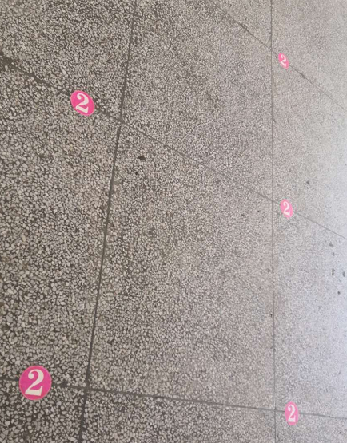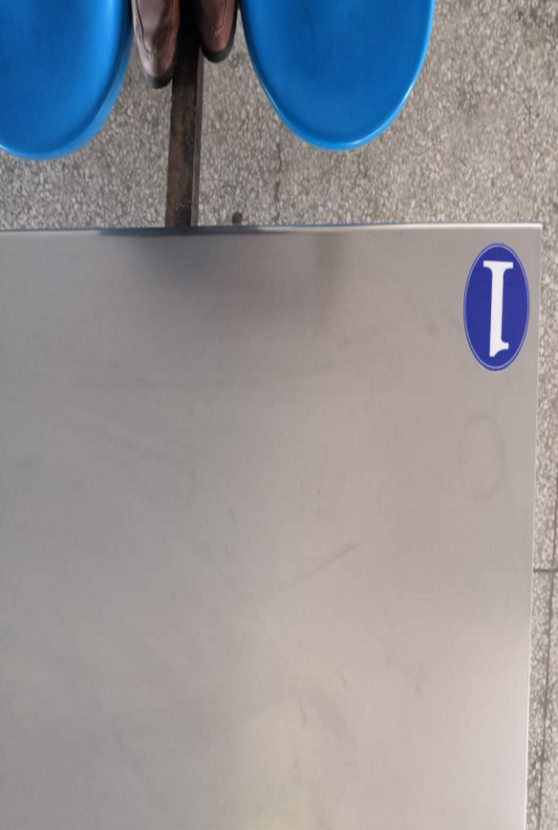

六、午间休息
因午间工作人员需对教室进行消毒通风，室内不得有人停留。高中部学生统一在宿舍休息；初中部每周一对本班本周中午不回家学生进行统计，名单报政教处，并通知学生中午12:00-13:45到行政楼二楼道德讲堂学习或休息，学校安排专人监管。
七、住校生晚间突发情况应急处置
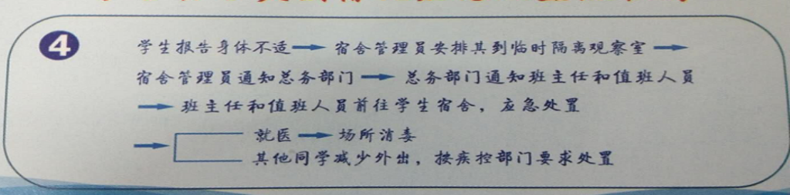
八、学生还应做到：
1、在校期间自觉佩戴一次性医用口罩。
2、课间不串教室、不串楼层、不串宿舍。
3、注意保持人与人间距为1米以上，不得近距离接触。
4、不吃零食、不乱扔垃圾，注意卫生。
5、主动接受和配合各岗位老师的检查和指导。

政教处

2020.4.25

